CRUZ ORACULAR

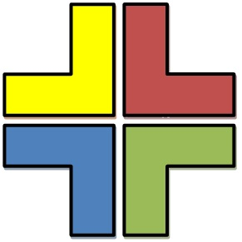

ORACULOS

Ejemplo: Cruz Oracular.
Grupo -2 = -200 Profesantes(Seguidores, Lectores, Amigos....) - 100;
Grupo -1 = -100 Profesantes(Seguidores, Lectores, Amigos....) - 100;
Grupo n-- = Profesantes(Seguidores, Lectores, Amigos....) - 100;
Grupo 0 = 0 Profesantes(Seguidores, Lectores, Amigos....) ;
Grupo n++ = Profesantes(Seguidores, Lectores, Amigos....) + 100;
Grupo 1 = 100 Profesantes(Seguidores, Lectores, Amigos....) + 100;
Grupo 2 = 200 Profesantes(Seguidores, Lectores, Amigos....) + 100;
Grupo 3 = 300 Profesantes(Seguidores, Lectores, Amigos....) + 100;
Grupo 4 = 400 Profesantes(Seguidores, Lectores, Amigos....) + 100;
Etc............................

Ejemplo: Patibulo Oracular.
Profesantes / 12 del Patibulo = Equipos Enteros * 12 del Patibulo = -(Miembros del Patibulo)+ Profesantes = Elementos(Comandos).
100/12 = 8 * 12 = -96 + 100 = 4 (Cuadrinidad)
200/12 = 16 * 12 = -192 + 200 = 8 (Cruz Oracular)
300/12 = 25 * 12 = -300 + 300 = 0 (Evento Estrategico)
400/12 = 33 * 12 = -396 + 400 = 4 (Cuadrinidades)
500/12 = 41 * 12 = -492 + 500 = 8 (Cruz Oraculares)
600/12 = 50 * 12 = -600 + 600 = 0 (Eventos Estrategicos)
Etc............................

CRUZ ORACULAR



ORACULOS

